รายงานการปฏิบัติราชการประจำเดือน
รายงานผลการปฏิบัติราชการประจำเดือน กุมภาพันธ์ 2567
ประจำงบประมาณ พ.ศ.2567
สถานีตำรวจภูธรหนองไทร
1. งานสืบสวน
ก.พ.67
รายละเอียด วันที่ 8 กุมภาพันธ์ 2567 เวลาประมาณ 19.30 น. สถานที่จับกุม/ตรวจยึด บริเวณริมถนนคลองส่งน้ำบ้านหนองไทร ม.1 ต.หนองไทร อ.นางรอง จ.บุรีรัมย์
นามเจ้าพนักงานตำรวจที่ทำการจับกุม/ตรวจยึด ภายใต้การอำนวยการของ พ.ต.ต.ปวรปรัชญ์ โสตถิยาภรณ์ สว.สภ.หนองไทร สั่งการให้ชุดจับกุม/ตรวจยึด นำโดย ร.ต.ต.วรรธนะ ภิรมย์นาค รอง สว.(สส.)สภ.หนองไทร,ด.ต.จำรัส ศิริเมฆา ผบ.หมู่(ป).สภ.หนองไทร,.สภ.หนองไทร,ส.ต.ต.กฤตพล บุตรศรีภูมิ ผบ.หมู่ ผช.(พงส.)สภ.หนองไทร
ได้จับกุม นายนพพล แสนรัมย์ อายุ 28 ปี บ้านเลขที่ 66 ม.14 ต.หนองไทร อ.นางรอง
จว.บุรีรัมย์ เลขบัตรประจำตัวประชาชน 1319800145830
พร้อมด้วยของกลาง
1. เครื่องกระสุนขนาด .22 มม. จำนวน 1 นัด
2.โทรศัพท์มือถือยี่ห้อ VIVO สีแดง เบอร์โทร 062-6199772 เครื่อข่าย ดีแทค
เลข IMEI1 864809045629317 เลข IMEI2 864809045629309 พบอยู่ในมือข้างขวาของนายนพพลฯ
โดยกล่าวหาว่ากระทำความผิดฐาน
มีเครื่องกระสุนปืนไว้ในครองครองโดยไม่ได้รับอนุญาต และ “ลักลอบเล่นการพนันออนไลน์ (สล๊อต) พนันเอาทรัพย์สินกันโดยผิดกฎหมาย
รูปภาพประกอบบันทึกจับกุมกระสุนปืน

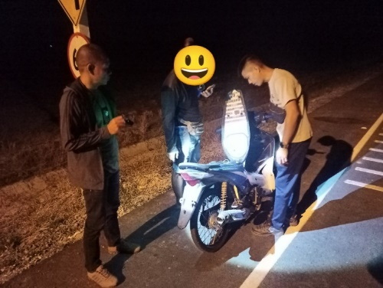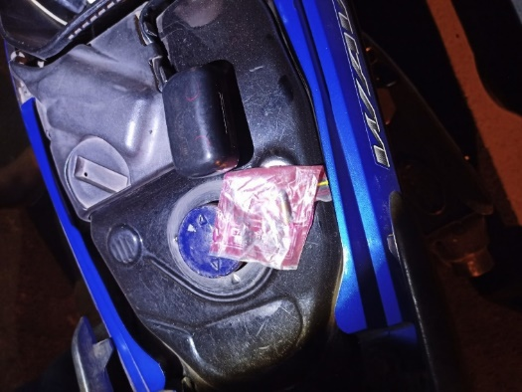

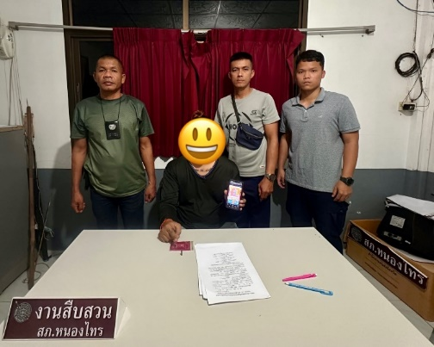

2. งานป้องกันปราบปราม
ประจำเดือน กุมภาพันธ์ 2567
สายตรวจรถยนต์รถยนต์ ออกตรวจให้บริการประชาชน และป้องกันเหตุส่วนราชการ ร้านสะดวกซื้อ ในพื้นที่รับผิดชอบ
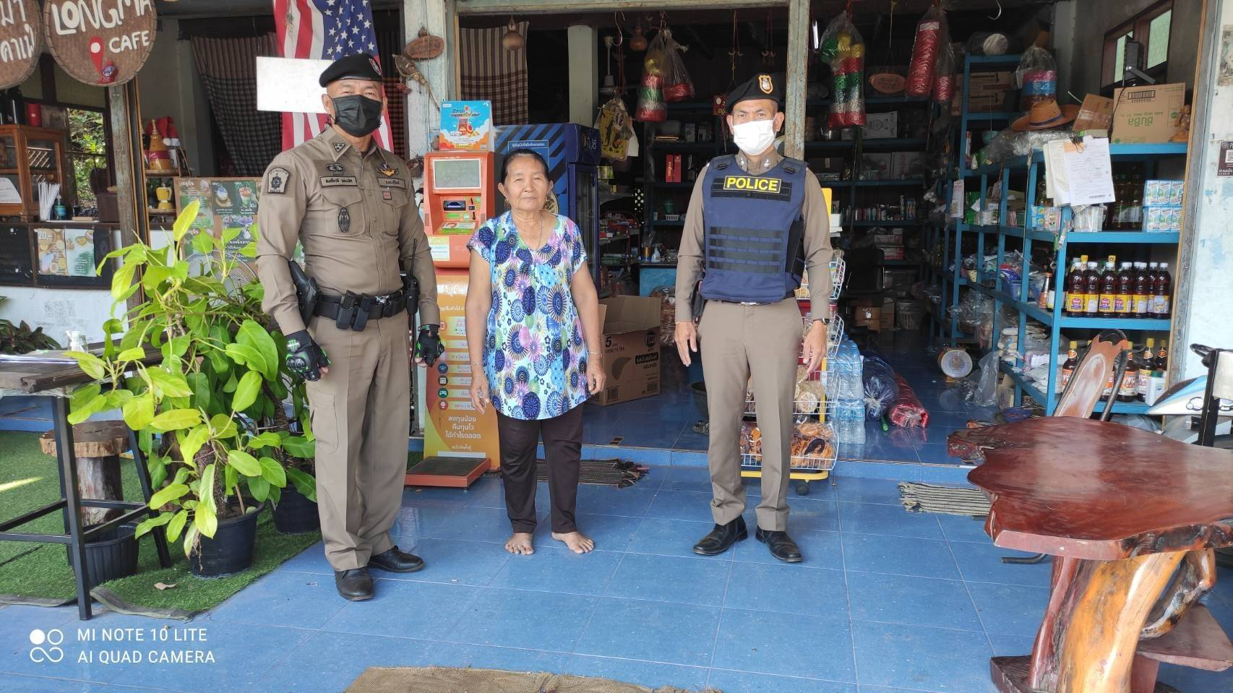

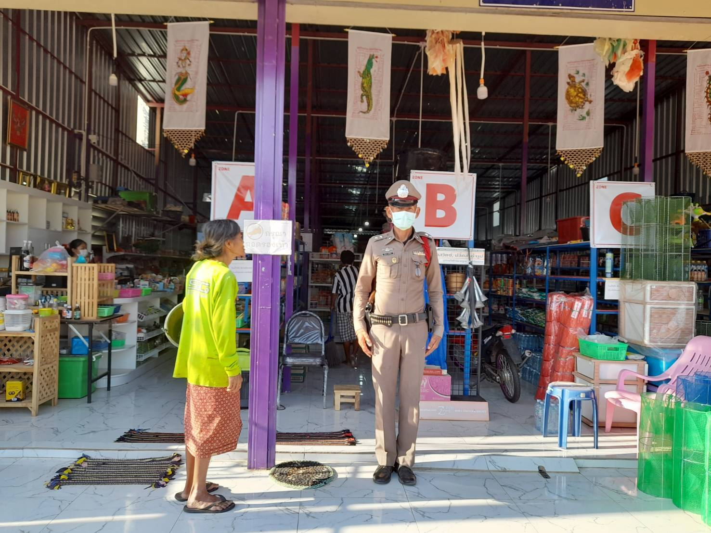

3. งานจราจร
27 กุมภาพันธ์ 2567

เดือน กุมภาพันธ์ 2567 งานจราจรร่วมกับงานป้องกันปราบปราม ตั้งจุดตรวจกวดขันวินัยจราจร เพื่อกวดขันวินัยจราจร ป้องกันปราบปรามอาชญากรรมและลดอุบัติเหตุทางถนน ผลการปฏิบัติจับกุมผู้กระทำผิดกฎหมายจราจร 5 ราย
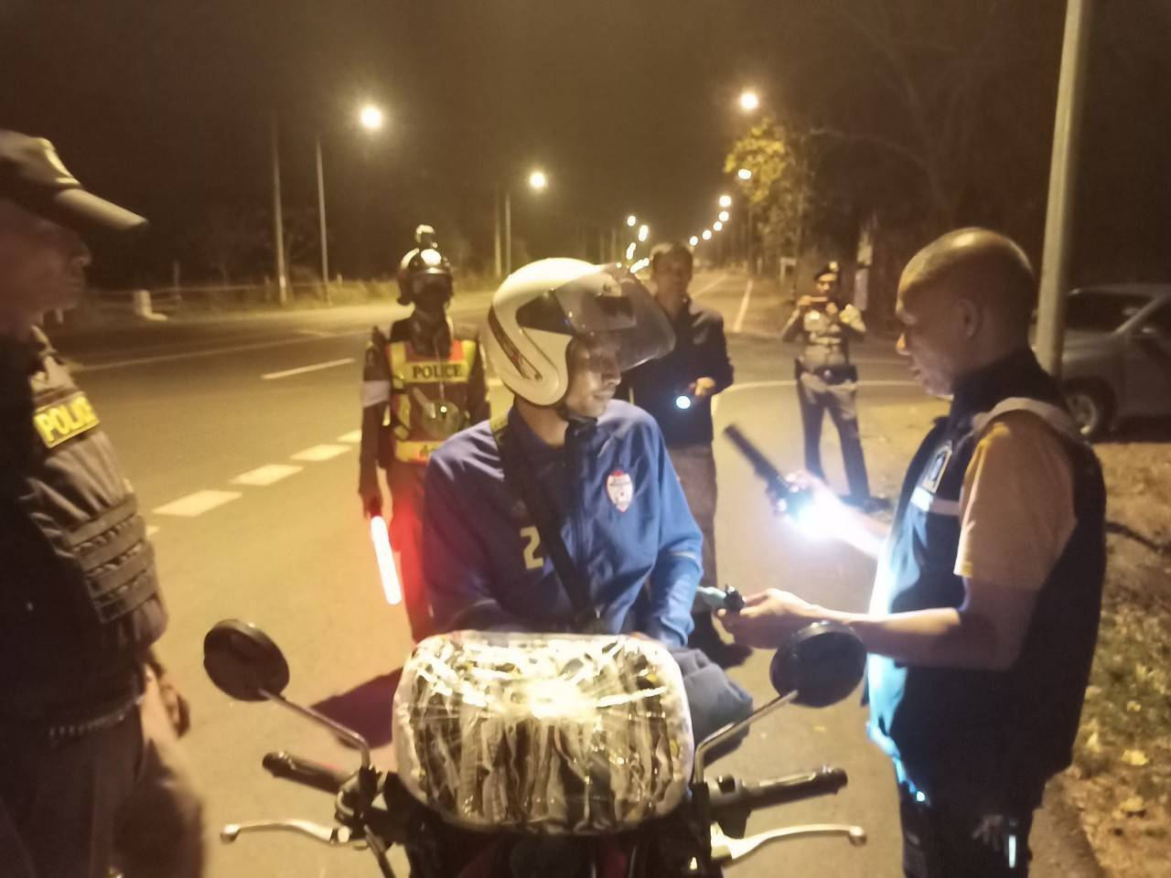

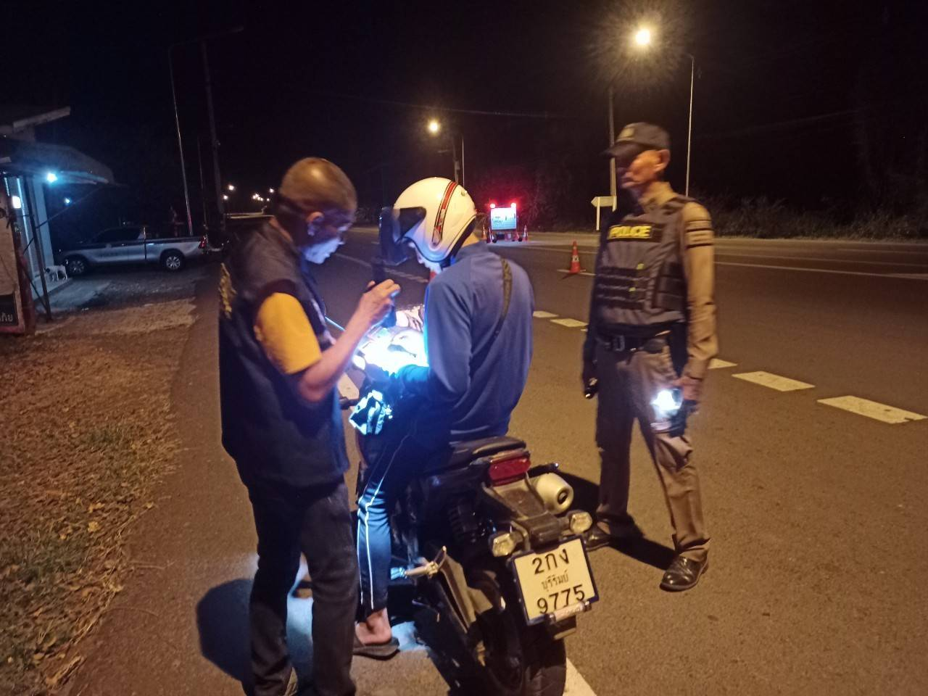

4.งานสอบสวน
6 กุมภาพันธ์ 2567
วันนี้ 6 กุมภาพันธ์ 2567 เวลา 09.00 น. พ.ต.ต.ปวรปรัชญ์ โสตถิยาภรณ์ สว.สภ.หนองไทร ประชุมกำชับการปฏิบัติของงานสอบสวน ให้บริการประชาชนด้วยความอ่อนน้อม ยึดหลักกฎหมายมีคุณธรรมและจริยธรรม ไม่เรียกรับสินบน ณ ห้องประชุม ชั้น 2 สภ.หนองไทร
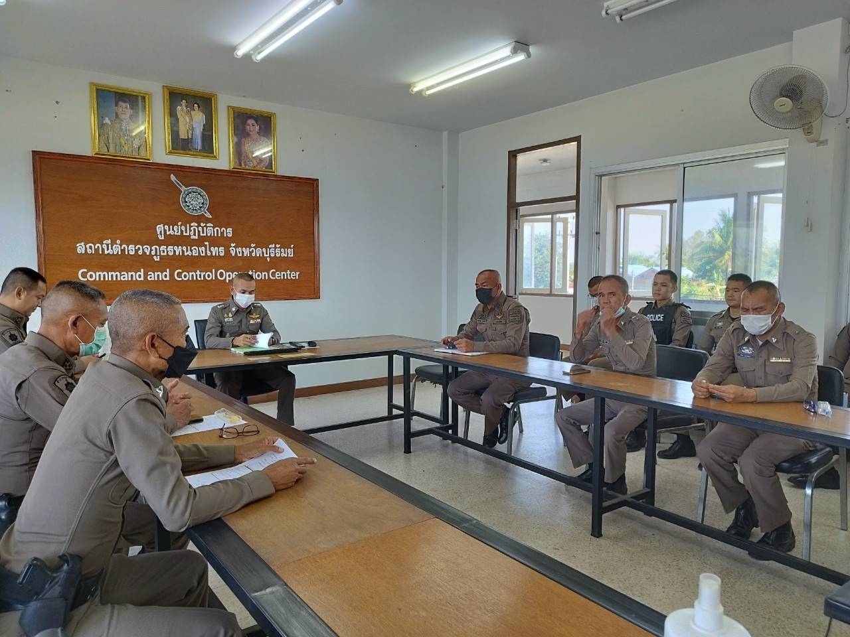

5. งานอำนวยการ
17 กุมภาพันธ์ 2567
เมื่อวันที่ 17 กุมภาพันธ์ 2567 เวลา 16.00 น. พ.ต.ต.ปวรปรัชญ์ โสตถิยาภรณ์ สว.สภ.หนองไทร พร้อมด้วยข้าราชการตำรวจสายงานอำนวยการและงานจราจร รวม 10 นาย ร่วมกันทำกิจกรรมจิตอาสาพัฒนาทำความสะอาดรอบๆ บริเวณสถานีตำรวจภูธรหนองไทร
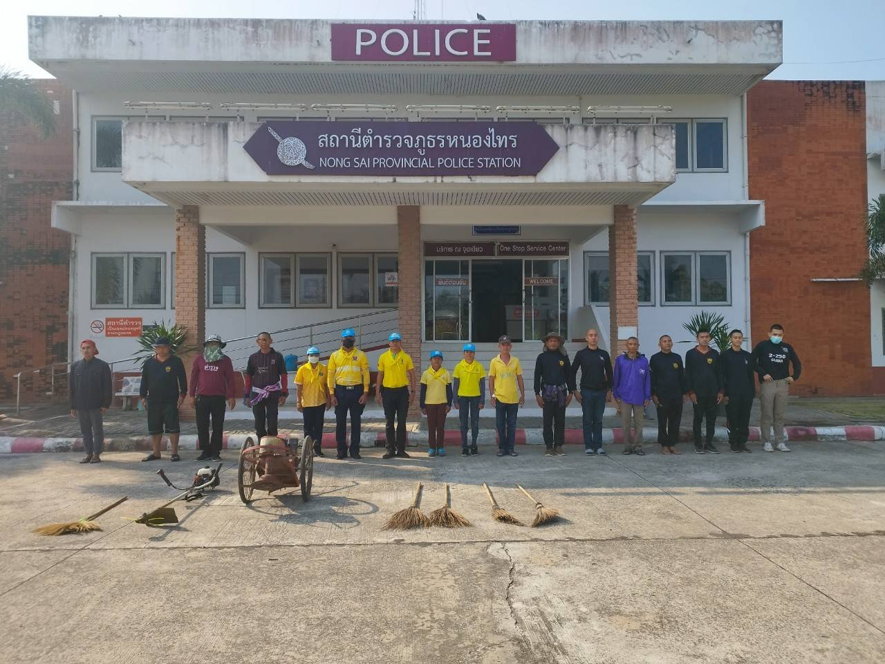

……………………………………………

จัดทำข้อมูลวันที่ 30 กุมภาพันธ์ 2567

